

UNIVERSIDAD PRIVADA DE TACNA
FACULTAD DE INGENIERÍA

Escuela Profesional de Ingeniería de Sistemas
Proyecto de Control de Asistencia con reconocimiento facial

Curso: Diseño y Arquitectura de Software

Docente: Mag. Alberto Johnatan Flor Rodríguez

Integrantes:

Calloticona Chambilla, Marymar Danytza (2023076791)
Ramos Loza, Mariela Estefany (2023077478)
Cortez Mamani, Julio Samuel (2023077283)
Coaguila Caceres, Maria Jose (2022073499)

Tacna – Perú
2025

CONTROL DE VERSIONES
Versión | Hecha por | Revisada por | Aprobada por | Fecha | Motivo
1.0 | MPV | ELV | ARV | 10/10/2020 | Versión Original

Sistema de control de asistencia

Documento de Arquitectura de Software

Versión {1.0}

CONTROL DE VERSIONES
Versión | Hecha por | Revisada por | Aprobada por | Fecha | Motivo
1.0 | MPV | ELV | ARV | 10/10/2020 | Versión Original

ÍNDICE GENERAL

1. Introducción 4
1.1 Propósito 4
1.2 Alcance 4
1.3 Definición, siglas y abreviaturas 4
1.4 Referencias 4
1.5 Visión General 5
2. Representación Arquitectónica 5
2.1 Escenarios 5
2.2 Vista Lógica 6
2.3 Vista del Proceso 6
2.4 Vista del desarrollo 6
2.5 Vista Física 6
3. Objetivos y limitaciones arquitectónicas 7
3.1 Disponibilidad 7
3.2 Seguridad 7
3.3 Adaptabilidad 7
3.4 Rendimiento 7
4. Análisis de Requerimientos 8
4.1 Requerimientos funcionales 7
4.2 Requerimientos no funcionales 7
5. Vistas de Caso de Uso 9
6. Vista Lógica 17
6.1 Diagrama Contextual 17
7. Vista de Procesos 18
7.1 Diagrama de Proceso Actual 18
7.2 Diagrama de Proceso Propuesto 18
8. Vista de Despliegue 19
8.1 Diagrama de Contenedor 19
9. Vista de Implementación 20
9.1 Diagrama de Componentes 20
10. Vista de Datos 22
10.1 Diagrama Entidad Relación 22
11. Calidad 24
11.1 Escenario de Seguridad 25
11.2 Escenario de Usabilidad 26
11.3 Escenario de Adaptabilidad 27
11.4 Escenario de Disponibilidad 28
11.5 Otro Escenario 28

- Introducción
  - Propósito
El propósito del presente proyecto es diseñar, desarrollar e implementar un sistema de control de asistencia biométrico que:
- Registre entradas, salidas, tardanzas, faltas, pausas y horas extras.
- Identifique empleados de manera confiable mediante reconocimiento facial.
- Genera reportes automáticos para apoyar la toma de decisiones en recursos humanos.
- Asegure seguridad, usabilidad y cumplimiento legal en el manejo de datos personales
  - Alcance
El sistema abarcara lo siguiente:
- Registro del personal con datos y foto biométrica.
- Control automático de asistencia (entrada y salida en tiempo real).
- Clasificación de incidencias: tardanzas (leve, moderada, grave), faltas, pausas laborales, horas extras.
- Gestión administrativa: justificación de faltas, validación por parte de administradores, exportación de reportes.
- Usuarios:
  - Administrador: gestión completa del sistema y reportes.
  - Empleado: registrar asistencia vía reconocimiento facial
  - Definición, siglas y abreviaturas
  - Referencias
FD01: Informe de Factibilidad de Proyecto – Diseño y Arquitectura de Software, Universidad Privada de Tacna, 2025
FD02: Informe de Visión de Proyecto – Diseño y Arquitectura de Software, Universidad Privada de Tacna, 2025.
FD03: Informe SRS de Proyecto – Diseño y Arquitectura de Software, Universidad Privada de Tacna, 2025
  - Visión General
El sistema de control de asistencia con reconocimiento facial será un módulo centralizado, seguro y fácil de usar que reemplazará los registros manuales en el restaurante Qasta que permitirá lo siguiente:
- Mayor eficiencia en la gestión del personal.
- Reducción de fraudes y errores humanos.
Con la finalidad de que este proyecto se alinea con la visión de Qasta de ser un restaurante moderno e innovador, optimizando tanto la experiencia del cliente como la gestión interna.
- Representación Arquitectónica
  - Escenarios
  - Vista Lógica
  - Vista del Proceso
  - Vista del desarrollo
  - Vista Física

- Objetivos y limitaciones arquitectónicas
  - Disponibilidad
- Se presenta las siguientes disponibilidades:
- El sistema debe estar operativo durante toda la jornada laboral del restaurante
- Se requiere una tolerancia mínima a fallos con respaldo de datos en la nube.
- Acceso restringido según roles:
  - Empleado: Solo marcar asistencia.
  - Administrador: Gestionar usuarios, justificar faltas y generar reportes.
- Plan de soporte técnico en caso de fallos críticos.

  - Seguridad
- Autenticación biométrica y reconocimiento facial para evitar suplantaciones.
- Cifrado de datos personales y biométricos almacenados en la base de datos.
Políticas de acceso restringido: sólo administradores autorizados pueden modificar registros.
- Cumplimiento con la Ley de Protección de Datos Personales contando con el consentimiento, uso limitado, derecho de rectificación.
- Justificaciones y documentos físicos deben validarse y ser respaldados en el sistema para auditoría.
  - Adaptabilidad
El sistema de marcación de asistencia está diseñado con una arquitectura hexagonal que le permite ser altamente adaptable a cambios en los requisitos y tecnologías. La separación entre el dominio de la aplicación y los adaptadores de infraestructura permite que el sistema pueda integrarse con diferentes tecnologías sin afectar el núcleo del negocio. Por ejemplo, si se desea cambiar el proveedor del servicio de reconocimiento facial, solo sería necesario implementar un nuevo adaptador que cumpla con el puerto definido, sin modificar la lógica de negocio. Asimismo, si se requieren nuevos tipos de marcación o reglas de validación, estas se pueden agregar en el dominio sin afectar las capas externas. Esta adaptabilidad también se extiende a la interfaz de usuario, que está desacoplada y puede ser reemplazada o actualizada independientemente.
  - Rendimiento
El sistema está optimizado para ofrecer un rendimiento eficiente en las operaciones críticas, como el reconocimiento facial y el registro de marcaciones. El uso de índices en la base de datos en campos frecuentemente consultados (como empleadoId y fechaHora) asegura tiempos de respuesta rápidos en las consultas de marcaciones y estados. Además, el sistema utiliza técnicas de procesamiento asíncrono para las tareas que no requieren respuesta inmediata, como el registro de inconsistencias y el envío de notificaciones, lo que permite que el flujo principal de marcación no se vea afectado. El servicio de reconocimiento facial está diseñado para trabajar con modelos preentrenados que garantizan un equilibrio entre precisión y velocidad, y se pueden optimizar para el hardware específico donde se despliegue el sistema. También se ha considerado la escalabilidad horizontal para manejar un crecimiento en el número de empleados y marcaciones simultáneas.
- Análisis de Requerimientos
  - Requerimientos funcionales
Requerimiento | Descripción | Prioridad | Actor
Reconocimiento Facial | Identificar empleados mediante tecnología biométrica | Alta | Sistema
Registro de Asistencias | Registrar la asistencia ya sea puntual, tardanza o falta. | Alta | Sistema
Control de hora trabajadas | Registrar las diferentes entradas y salidas del empleado, teniendo que sumar las horas en las que estuvo presente en el trabajo para comprobar si cumplió el total de horas trabajadas | Media | Sistema

  - Requerimientos no funcionales
Requerimiento | Descripción | Prioridad | Actor
Tiempo de respuesta | El sistema debe responder al reconocimiento facial en menos de 2 segundos. | Alta | Sistema
Usabilidad de la interfaz | La interfaz debe ser intuitiva y fácil de usar. | Alta | Empleado/Administrador
Disponibilidad del sistema | El sistema debe estar operativo durante toda la jornada laboral. | Alta | Sistema
Soporte técnico | Contar con acceso a soporte ante fallos críticos. | Alta | Administrador

- Vistas de Caso de Uso
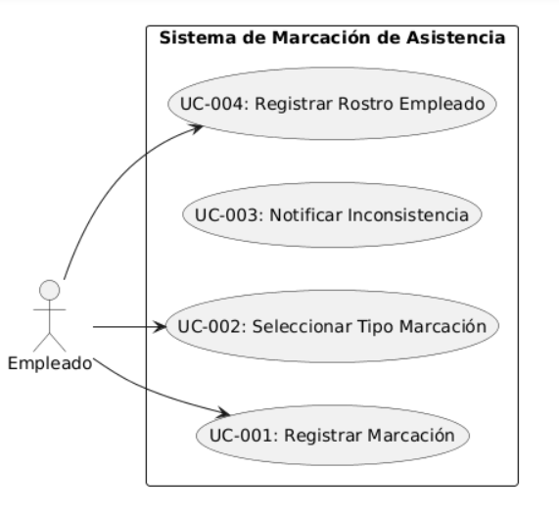
- Vista de Procesos
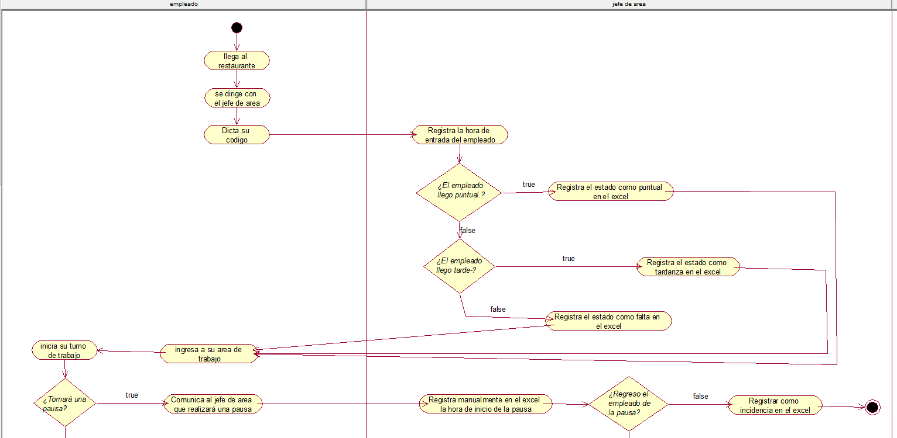
  - Diagrama de Proceso Actual

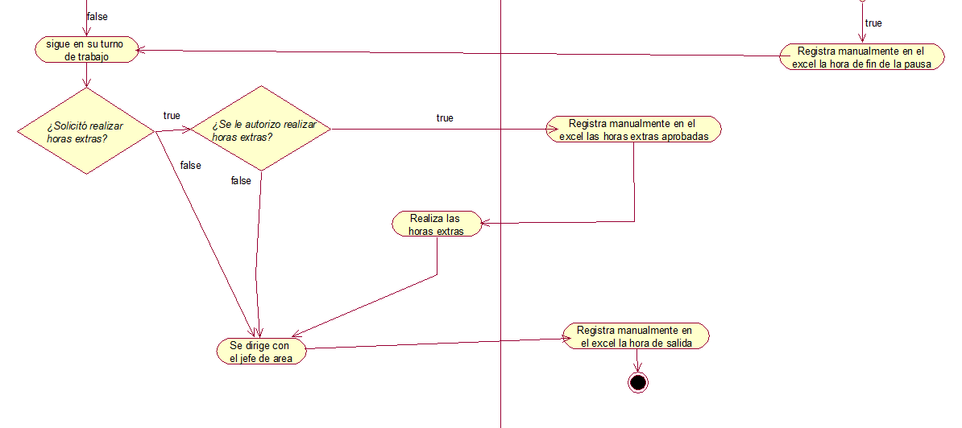

  - Diagrama de Proceso Propuesto
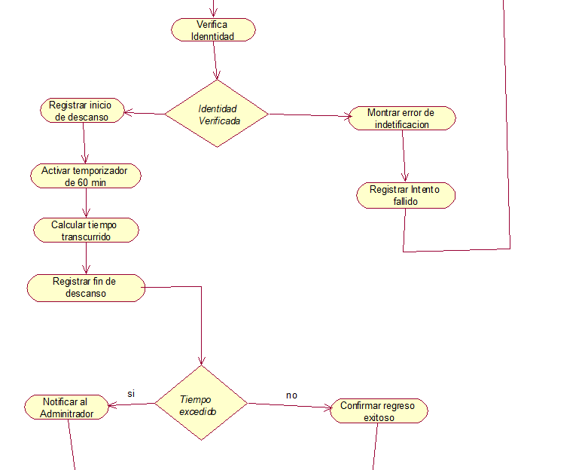
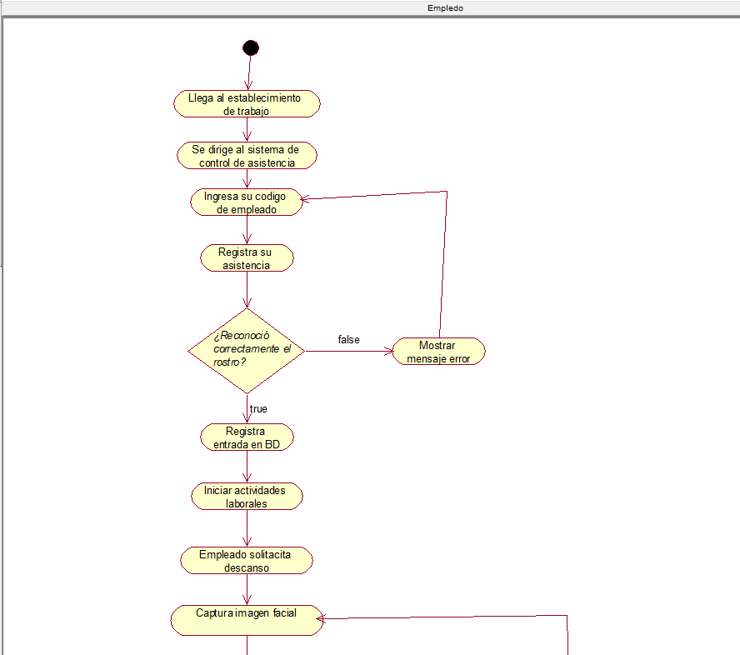

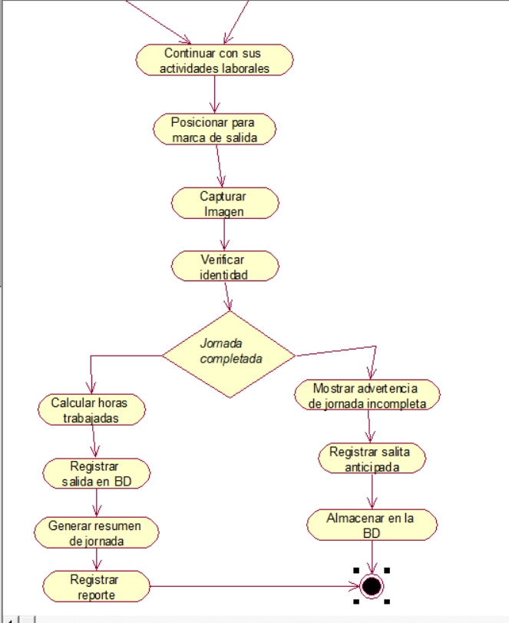

- Vista de Despliegue
  - Diagrama de contextos
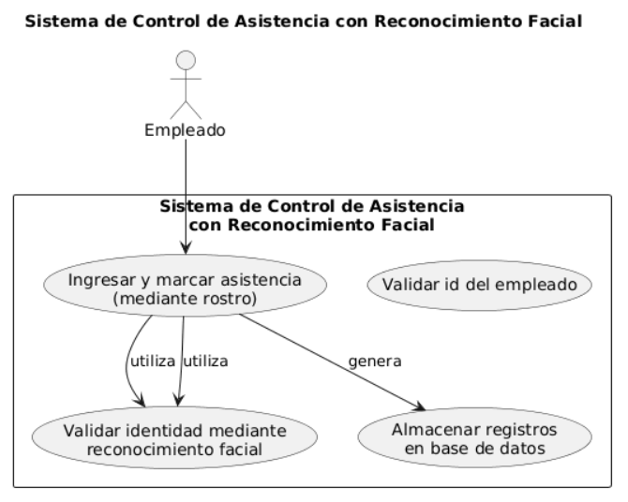
  - Diagrama de Contenedor
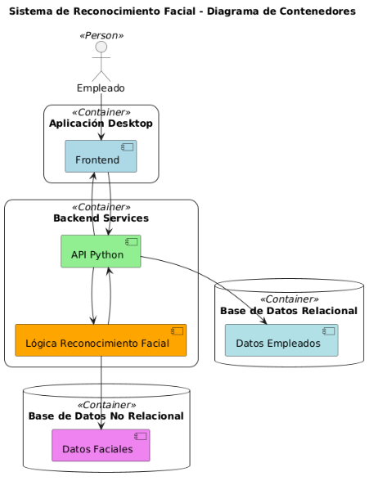
  - Diagrama de componenetes
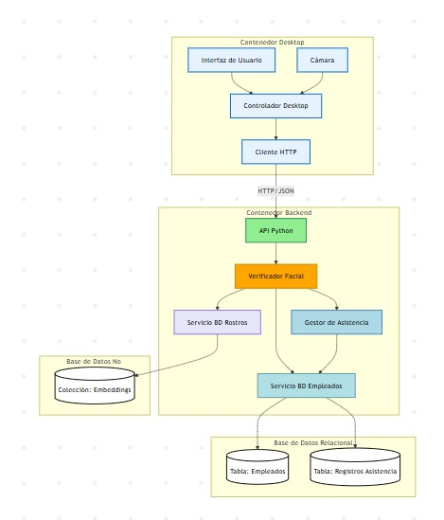
  - Diagrama de clases

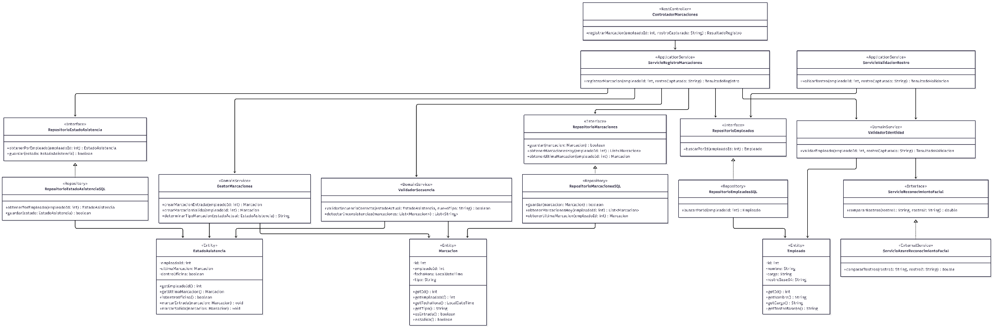

- Vista de Datos
  - Diagrama Entidad Relación
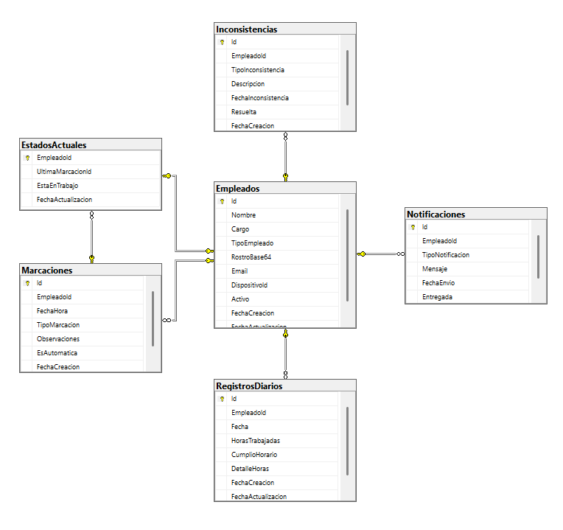
Diagrama logico (Entidad - Relacion )
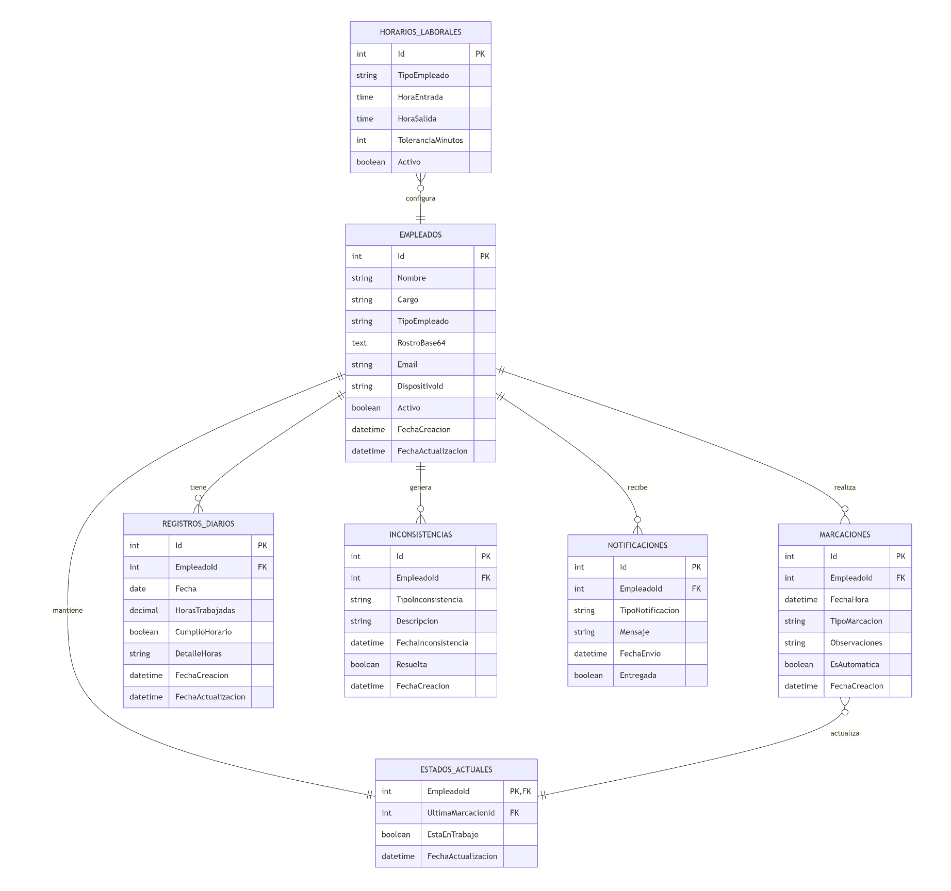
Diagrama Lógico
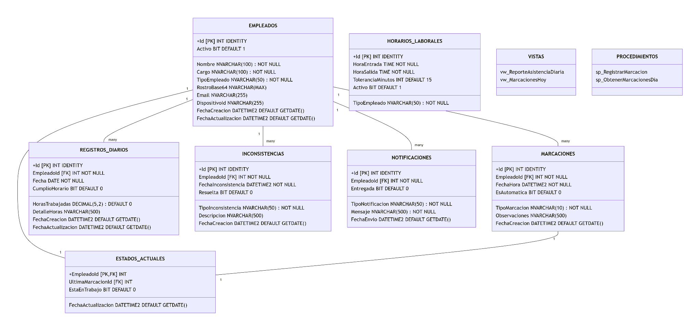
- Calidad
  - Escenarios de Seguridad
Contexto:
Un empleado intenta acceder al sistema desde un dispositivo no autorizado fuera del horario laboral.
Estímulo:
El sistema recibe una solicitud de inicio de sesión con credenciales válidas, pero desde una dirección IP desconocida.
Respuesta:
El sistema bloquea el acceso automáticamente y envía una notificación al administrador indicando el intento de ingreso no autorizado.
Medida de éxito:
El intento de acceso no autorizado es detectado y bloqueado en menos de 2 segundos, garantizando la protección de los datos biométricos.

  - Escenario de Usabilidad
Contexto:
Un nuevo empleado del área de Recursos Humanos usa el sistema por primera vez.
Estímulo:
El usuario necesita registrar la asistencia de los trabajadores y generar un reporte mensual sin entrenamiento previo.
Respuesta:
El sistema guía al usuario mediante una interfaz intuitiva y menús organizados, permitiéndole completar la tarea correctamente sin asistencia externa.
Medida de éxito:
El usuario completa el registro y genera el reporte en menos de 10 minutos, con una tasa de error inferior al 5%.

  - Escenario de Adaptabilidad
Contexto:
La empresa Qasta abre una nueva sucursal y requiere incorporar nuevos empleados y equipos biométricos al sistema.
Estímulo:
El administrador configura la nueva sede y registra los nuevos dispositivos biométricos.
Respuesta:
El sistema reconoce automáticamente los nuevos dispositivos y sincroniza los datos con la base central sin necesidad de modificaciones de código.
Medida de éxito:
La integración de una nueva sucursal se completa en menos de 30 minutos, manteniendo la integridad de los registros existentes.
  - Escenario de Disponibilidad
Contexto:
Durante la hora pico de ingreso del personal (7:00 a.m.), múltiples empleados utilizan simultáneamente el sistema de reconocimiento facial.
Estímulo:
Se reciben más de 50 solicitudes de autenticación simultáneas.
Respuesta:
El sistema procesa todas las solicitudes sin caídas ni demoras perceptibles.
Medida de éxito:
El sistema mantiene una disponibilidad del 99.9% y cada autenticación se procesa en menos de 1 segundo.

  - Otro
Contexto:
El número de empleados registrados aumenta de 50 a 200 en el próximo año.
Estímulo:
Se incrementa la cantidad de datos biométricos y registros de asistencia almacenados.
Respuesta:
El sistema amplía automáticamente la capacidad de su base de datos y mantiene un rendimiento óptimo sin afectar el tiempo de respuesta.
Medida de éxito
El tiempo promedio de respuesta de las consultas no supera los 2 segundos, incluso con el aumento de usuarios.

